Lindner auf der K2016
Neuer Nass-Schredder Micromat WS optimiert Prozess moderner Kunststoff-Waschanlagen

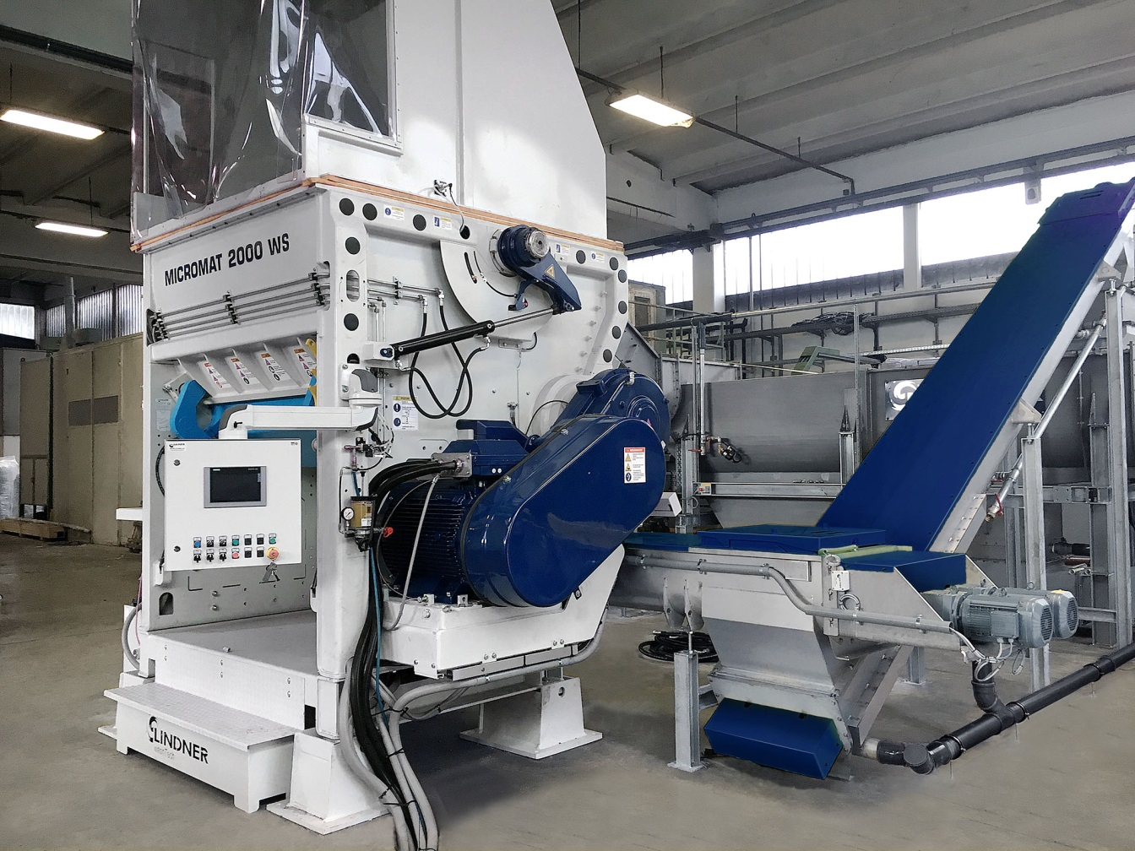
Als Vorzerkleinerer eingesetzt, ist der neue Lindner Nass-Schredder Micromat WS der erste Schritt in Kunststoff-Waschanlagen für Post-Consumer-Kunststoffabfälle. Zusammen mit den beiden nachfolgenden, ebenfalls neuen Systemen, dem Vorwäscher des Typs Rafter und dem Trockner des Typs Loop-Dryer, ist er Teil des innovativen Kunststoff-Zerkleinerungs- und Waschanlagen-Konzepts, das die österreichische Lindner Firmengruppe erstmals auf der K 2016 vorstellt. © Lindner Recyclingtech
Großbottwar, Oktober 2016
Mit dem neuen Nass-Schredder Micromat WS erweitert Lindner die erfolgreiche Micromat Modellreihe um eine Variante speziell für das Vorzerkleinern von verunreinigten Post-Consumer-Kunststoffabfällen, wie leichte Verpackungen, Flaschen oder Folien. Durch gezieltes Aufspritzen von Wasser auf den Rotor kann die während des Zerkleinerungsprozesses entstehende Friktion genutzt werden, um Schmutzpartikel zu lösen. So durchläuft das Material bereits im ersten Aufbereitungsschritt eine Vorreinigung, die sich positiv auf die nachfolgenden Prozesse auswirkt. Das verwendete Wasser sorgt gleichzeitig für einen gleichmäßigen und kontrollierten Materialaustrag.
Nach dem Durchlaufen des Vorzerkleinerers fördern Transportschnecken das Material, das dabei permanent in Kontakt mit Wasser bleibt, direkt in den ebenfalls neu entwickelten Vorwäscher Rafter. Dort lassen sich dann Kontaminationen und Papieranhaftungen leicht, materialschonend und gründlich lösen und separieren. Der neue Micromat WS bildet zusammen mit dem Rafter und dem ebenfalls neuen Loop-Dryer die innovative, auf der K 2016 vorgestellte Generation kompakter und wirtschaftlich betreibbarer Kunststoff-Zerkleinerungs- und -Waschanlagen von Lindner.
Je nach Baugröße bietet der Micromat WS Nenn-Durchsatzleistung von 1.500 bis 2.500 kg/h (Typ WS 1500), 2.000 bis 3.000 kg/h (Typ WS 2000) und 2.500 bis 3.500 kg/h (Typ WS 2500). Damit ist dieser neue Vorzerkleinerer auf die typischen Kapazitäten heutiger Kunststoff-Waschanlagen abgestimmt und unterstützt so eine kontinuierliche In-line-Aufbereitung vom Post-Consumer-Abfall bis zum fertig granulierten Rezyklat bzw. bis zur Recyclingfolie.
Ein besonderes konstruktives Merkmal der WS-Serie ist die komplett wasserdichte Ausführung mit speziellen Rotor-Abdichtungen, die den Schneidraum nach außen abschließen. Abhängig vom Verschmutzungsgrad sprühen sechs bis acht integrierte Düsen zwischen 2 und 30 m³ Wasser pro Stunde direkt auf den Rotor, dessen Drehzahl sich per Frequenzumrichter regeln lässt. Zudem hat Lindner die Aufteilung der auf dem Rotor angeordneten Messer sowie den Gegenmesserbereich an die besonderen Bedingungen des Schredderns unter Wassereinwirkung angepasst und den Materialfluss zum Sieb optimiert. Wie alle Ausführungen des Micromat werden auch die WS-Typen mit einstellbarer Rutschkupplung geliefert, die – anders als bei schnelldrehenden Nassschneidmühlen – das Risiko von Beschädigungen durch Störstoffe minimiert.
Dazu Harald Hoffmann, Vertriebsleiter der Kunststoffsparte von Lindner Recyclingtech: „Die Micromat Einwellen-Zerkleinerer von Lindner haben sich in den vergangenen Jahren erfolgreich als zuverlässig arbeitende Vorzerkleinerer für Folien und Hartkunststoffe etabliert. Sie produzieren ein uniformes Schredderprodukt, das einen störungsfreien Betrieb nachfolgender Waschanlagen unterstützt, und überzeugen darüber hinaus mit ihrer großen Störstoffklappe für einen optimalen Zugang bei Wartungsarbeiten sowie mit ihren geringen Betriebskosten. Mit der Kombination aus Micromat WS, Rafter und Loop-Dryer geht Lindner im Bereich des Zerkleinerns und Waschens von Kunststoffabfällen komplett neue Wege, um Betreibern von Recyclinganlagen für Post-Consumer-Kunststoffabfälle zu helfen, die Effizienz zu steigern, den Verschleiß der nachfolgenden Aufbereitungssysteme zu reduzieren und damit noch wirtschaftlicher zu arbeiten.“

Die Lindner-Gruppe mit Sitz in Spittal, Österreich, bietet seit Jahrzehnten innovative und erfolgsbewährte Zerkleinerungslösungen. Von der Planung über die Entwicklung, Konstruktion und Produktion bis zum Service kommt dabei alles aus einer Hand. An den Produktionsstandorten in Spittal/Drau und Feistritz/Drau fertigt Lindner Maschinen und Anlagenkomponenten, die in fast einhundert Länder exportiert werden. Das Portfolio umfasst neben stationären und mobilen Zerkleinerungsmaschinen für die Abfallverwertung auch komplette Systeme für das Kunststoffrecycling sowie für die Aufbereitung von Ersatzbrennstoffen und Substraten für Biomasseanlagen.

Der Standort in Großbottwar, Deutschland, repräsentiert den Bereich Kunststoff und Recycling. Das Unternehmen bietet der Branche leistungsstarke Einwellenzerkleinerer mit Durchsatzleistungen von 300 kg/h bis 10.000 kg/h.

Weitere Informationen:

Harald Hoffmann, Vertriebsleiter Kunststoffsparte, Lindner Recyclingtech GmbH
Häldenfeld 4, D-71723 Großbottwar
Tel.: +49 (0) 71 48/16 05 38-0, E-Mail: info@lindner-resource.com

Redaktioneller Kontakt:
Mag. Veneta Buchegger, PR & Marketing
Lindner-Recyclingtech GmbH
Villacher Straße 48, A-9800 Spittal an der Drau
Tel.: +43 4762 2742-729, Fax: +43 4762 2742-9032
E-Mail: Veneta.Buchegger@l-rt.com

Sie finden diese Presseinformation in deutsch und englisch als doc-Datei sowie die
Bilder in druckfähiger Auflösung zum Herunterladen unter:
http://www.konsens.de/lindner-resource.html

